УВАЖАЕМЫЕ КОЛЛЕГИ!

Кемеровский государственный сельскохозяйственный институт приглашает Вас принять участие в работе III Межрегиональной научно-практической конференции «Здоровьесберегающие технологии для работников агропромышленного комплекса и их семей – залог продовольственной безопасности России», которая пройдет в Кемеровском ГСХИ 27 января 2017г.
НАПРАВЛЕНИЯ КОНФЕРЕНЦИИ
- Состояние индекса здоровья детского населения проживающего в экологически напряженных агропромышленных районах России и пути совершенствования медико-социального обслуживания.
- Изучение и оценка сложившейся экономической, эколого-экономической, санитарно-гигиенической и медико-социальной ситуации в районах АПК России.
- Минимизация и профилактика негативного воздействия экологической, экономической, санитарно-гигиенической ситуации на индекс здоровья населения с использованием здоровьесберегающих технологий.
ПО ОРГАНИЗАЦИОННЫМ ВОПРОСАМ ОБРАЩАТЬСЯ
Зав. кафедрой физического воспитания, канд. мед. наук, ФГБОУ ВО Кемеровский ГСХИ
Куркиной Ларисе Владимировне
Моб. тел. 8-904-378-27-56
Email: kurkina71@mail.ru.
fizvospit@ksai.ru
ФГБОУ ВО Кемеровский ГСХИ
Тел. / факс: 8 (3842)-73-40-23

Тел. 8-(3842) -71-35-52

Место проведения конференции:

650023, г. Кемерово, Кемеровская область,

ул. Марковцева, д.5
Дата проведения конференции:
27 января 2017 г.
с 9.00 ч. до 10.00 ч. – регистрация участников конференции;
с 10.00 ч. – начало конференции
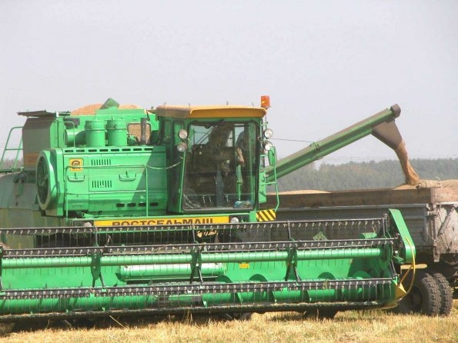
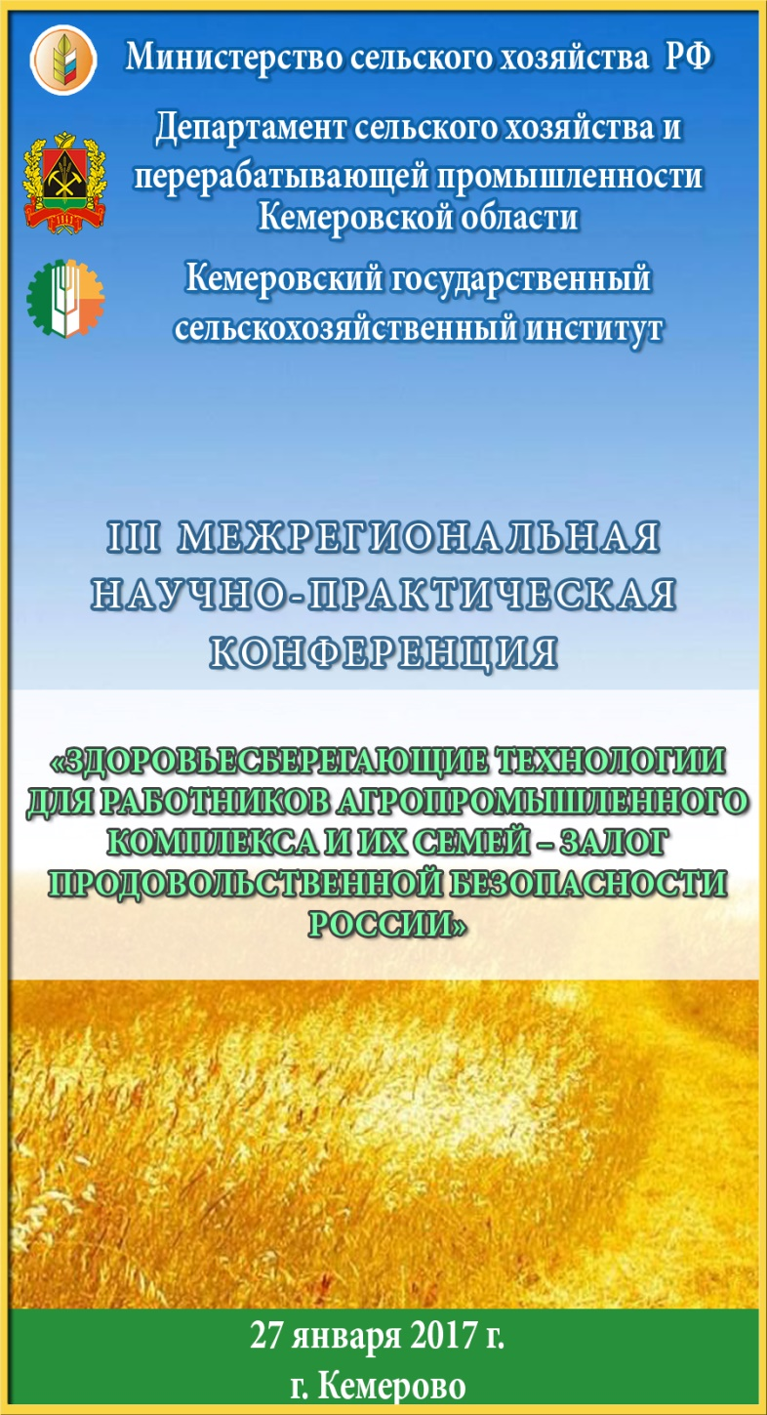

Организационный комитет:

Ганиева Ирина Александровна – председатель, ректор Кемеровского ГСХИ, д-р экон. наук;
Ижмулкина Екатерина Александровна – заместитель председателя, проректор по научно-инновационной работе Кемеровского ГСХИ, канд. экон. наук;
Куркина Лариса Владимировна – зав. кафедрой физического воспитания, канд. мед. наук;
Степанова Лидия Александровна – доцент кафедры гуманитарно-правовых дисциплин, канд. пед. наук;
Бондарев Николай Сергеевич – и.о. зав. кафедрой гуманитарно-правовых дисциплин, д-р экон. наук;
Корнилова Наталья Алексеевна – заведующая информационно-издательским отделом Кемеровского ГСХИ.
УСЛОВИЯ УЧАСТИЯ:
для своевременной подготовки сборника участникам необходимо предоставить в срок до 20 января 2017 г. в адрес оргкомитета:
- Статью в электронном виде с учетом указанных требований к оформлению, объемом от 4 до 10 страниц.
- заявку участника согласно форме.
Материалы присылаются на электронную почту nir@ksai.ru, kurkina71@mail.ru., fizvospit@ksai.ru
Материалы публикуются бесплатно.

Требования к оформлению статЕЙ

Статья должна содержать: УДК, название статьи на русском и английских языках, ФИО автора(ов), должность, звание, название организации, аннотация не более 500 знаков, ключевые слова на русском и английском языках.
Объем публикации до 10 страниц. Поля – 2,0 см с каждой стороны, шрифт – Times New Roman, кегль 14, межстрочный интервал – одинарный; абзацный отступ – 1,25 см; ссылки на литературу в квадратных скобках. При наличии ссылок, список литературы обязателен.
Наличие аннотации и ключевых слов (на русском и английском языках) – обязательно.
УДК в левом верхнем углу, название статьи должно быть написано прописными буквами, не отступая от верхнего поля, без переносов. Следующая строка – Ф.И.О. автора, ученая степень, ученое звание, должность, место работы, страна, город, адрес электронной почты. Выравнивание – по центру.
Далее аннотация и ключевые слова – выравнивание по ширине.
Текст статьи должен быть подготовлен в редакторе Microsoft Word в формате .docx или .rtf. Формулы, включенные в основной текст, должны полностью набираться в редакторе формул Microsoft Equation с выравниванием по центру и пропуском строки сверху и снизу (номер формулы выравнивается по правому полю).
К публикации будут приниматься статьи, имеющие научную новизну и одобренные оргкомитетом.
Редколлегия оставляет за собой право отклонить материалы, не соответствующие тематике конференции или требованиям по оформлению. Орфография и пунктуация сохраняются авторские.
Все статьи авторов, принявших участие в конференции, будут проиндексированы в системе Российского индекса научного цитирования (РИНЦ).
По результатам конференции будет издан электронный сборник материалов конференции с присвоением кодов ISBN, УДК и ББК, и размещен на сайте конференции. Рассылка диска по библиотекам, с регистрацией в Российской книжной палате.
С материалами и итогами III Межрегиональной научно-практической конференции «Здоровьесберегающие технологии для работников агропромышленного комплекса и их семей – залог продовольственной безопасности России» можно будет ознакомиться на сайте http://event.ksai.ru на вкладке данной конференции.
Пример оформления статьи
УДК 378.17
ПРИМЕНЕНИЯ ИННОВАЦИОННЫХ ТЕХНОЛОГИЙ В РАМКАХ ОБРАЗОВАТЕЛЬНОГО КЛАСТЕРА С УЧЕТОМ ИНДЕКСА ЗДОРОВЬЯ СТУДЕНТОВ КЕМЕРОВСКОМ ГСХИ И ВЛИЯНИЯ ЭКОЛОГИИ НА ИХ ЗДОРОВЬЕ
Л. В. Куркина, канд. мед. наук
ФГБОУ ВО «Кемеровский государственный
сельскохозяйственный институт», Россия, г. Кемерово
E-mail: kurkina71@mail.ru.
Аннотация: Комплексное изучение основных причин, влияющих на индекс здоровья студенческой молодежи, образовательный кластер, направленных на улучшение и сохранение их здоровья в течение всего времени обучения в вузе. Представлены результаты статистических исследований показателя заболеваемости и индекса здоровья у студенческой молодежи 2000 по 2014 гг. Отмечается тенденция снижения индекса здоровья студенческой молодежи.
Abstract: a Comprehensive study of the major reasons affecting the health index of students, educational cluster, aimed at improving and maintaining their health during the time of education. Presents the results of statistical studies of the incidence and health index in students 2000 to 2014, a downward trend in the index of the health of students.

ЗАЯВКА НА УЧАСТИЕ В КОНФЕРЕНЦИИ
Фамилия, имя, отчество
Место работы (учебы), должность
Ученая степень
Форма участия в конференции
очная  дистанционная  заочная | с докладом  без доклада
Телефон
E-mail
Название статьи:
Направление конференции:
Прошу забронировать место в гостинице
с______________по______________2015 г.
Категория номера в гостинице (одноместный, место в двухместном)

